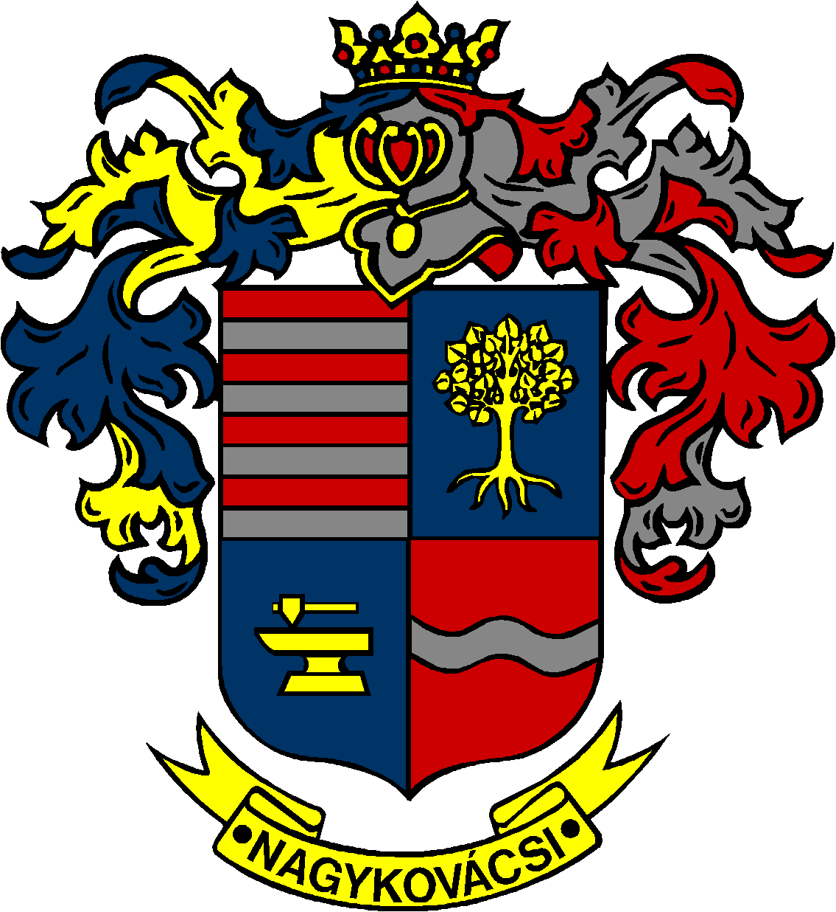

NAGYKOVÁCSI NAGYKÖZSÉG ÖNKORMÁNYZATA

ÜGYRENDI BIZOTTSÁG

ELNÖKE

MEGHÍVÓ
Nagykovácsi Nagyközség Önkormányzat
Ügyrendi bizottságának ülésére

Az ülés helye: Öregiskola Közösségi Ház és Könyvtár
Időpontja: 2020. január 27. (hétfő) 17 óra
Napirend:
Nyílt ülés:
- Nagykovácsi Nagyközség Önkormányzatának 2019. évi költségvetéséről szóló 2/2019. (II. 25.) önkormányzati rendeletének 3. sz. módosítása E – 3
Előterjesztő: Kiszelné Mohos Katalin polgármester
Előadó: Perlaki Zoltán osztályvezető
Tárgyalja: PB, ÜB

- Nagykovácsi Nagyközség Önkormányzatának tulajdonában álló közterületek használatának rendjéről szóló rendelet megalkotása E – 7
Előterjesztő: Kiszelné Mohos Katalin polgármester
Előadó: Czeczéné dr. Szirmai Gabriella aljegyző
Tárgyalja: PB, ÜB

- Döntés a Fővárosi Agglomeráció Önkormányzati Társulás új Társulási Megállapodásának elfogadásáról E – 5
Előterjesztő: Kiszelné Mohos Katalin polgármester
Előadó: Papp István jegyző
Tárgyalja: ÜB

- Döntés a HÉSz módosításának megrendeléséről a Teleki-Tisza Kastély ingatlanjai (Hrsz:307; 919/1) tekintetében E – 10
Előterjesztő: Kiszelné Mohos Katalin polgármester
Előadó: Györgyi Zoltán főépítész
Tárgyalja: PB, ÜB

- Döntés terület biztosításáról egy 8 tantermes iskolaépület számára az önkormányzati tulajdonban lévő Kazal u. 1-3. Hrsz: 4561/5 ingatlanon E – 9
Előterjesztő: Kiszelné Mohos Katalin polgármester
Előadó: Györgyi Zoltán főépítész
Tárgyalja: PB, ÜB

Nagykovácsi, 2020. január 23.
Tegzes Endre sk.
bizottsági elnök

